GUÍA RELIGIÓN Y VALORES

Nombre: | Curso: 8°A | Fecha: semana N° 18
¿QUÉ APRENDEREMOS?
Objetivo (OA2): Analizar sus relaciones, presenciales o virtuales a través de las redes sociales, y las de su entorno inmediato.
Contenidos: Autoimagen – Emociones básicas.
Objetivo de la semana: Identificar hábitos que contibuyen a mejorar la salud fisica y emocional y acciones que permiten la practica de valores en tiempos de pandemia.
Habilidad: Identificar.

¿Qué necesito saber?
Para comenzar necesitas saber de esta semana repasaremos algunos contenidos estudiados anteriormente realizando las siguientes activiades.

ITEM I: SALUD FÍSICA
INSTRUCCIONES: 1.Califica las acciones en hábitos saludables y no saludables según corresponda.
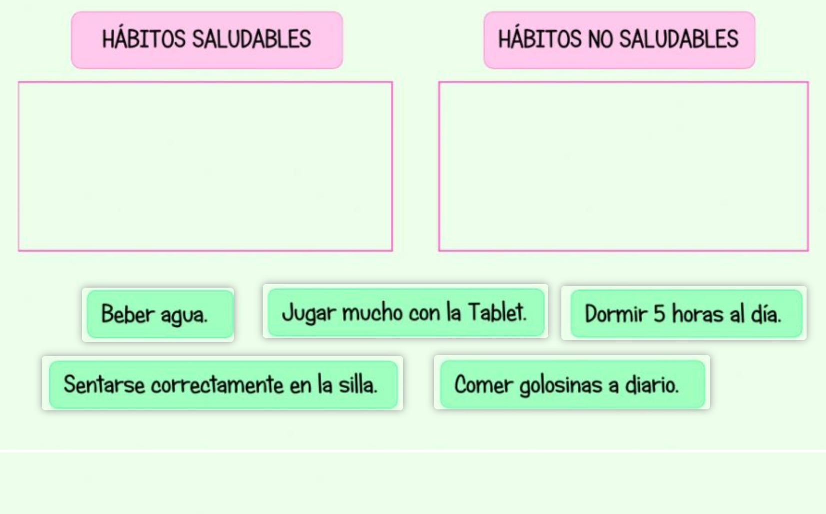
Usar mascarilla.
Lavarse las manos periódicamente.

2. Marca si los siguientes alimentos son saludables o no
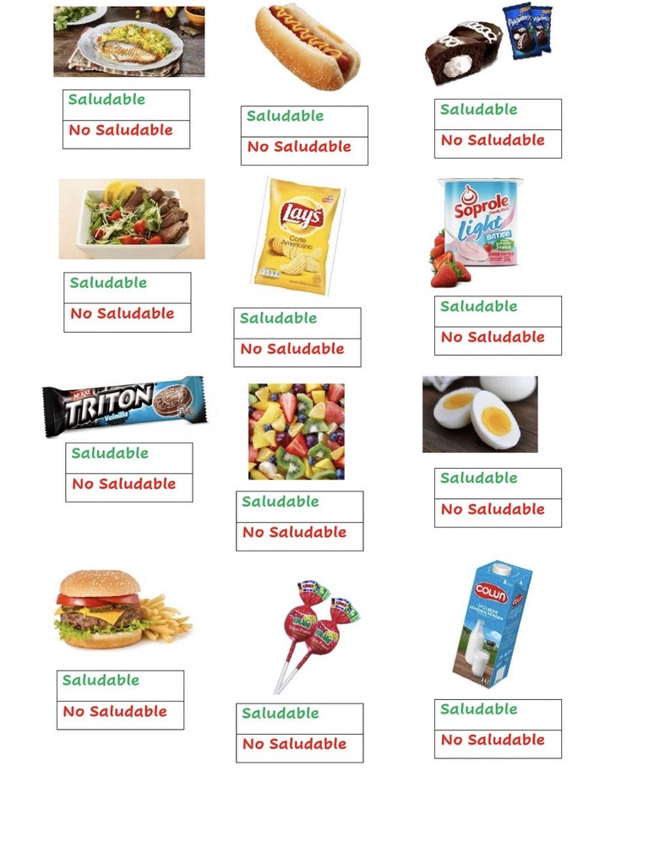
ITEM II: SALUD EMOCIONAL
INSTRUCCIONES: Responde verdadero (V) o falso (F) según corresponda a cada afirmación.
1___ Cuidar la salud emocional es igual de importante que la salud física.
2___ Guardarse todas las emociones es lo mejor.
3___Salud emocional se refiere al binestar psicológico en general.
4___ Tener una actitud positiva no ayuda a nuestro sistema inmune.
5___Reconocer y aceptar nuestras emociones nos ayuda.
6___ No es normal que sentir temor y ansiedad durante esta pandemia.
7___ Una de las maneras de no sentir pánico es infomarse sólo en fuentes confiables.
8___ Debemos dejar que el miedo nos paralice en esta pandemia y generar pánico.
9___ Es posible regular nuestras emociones y tener pensamientos positivos.

ITEM III: VALORES
INSTRUCCIONES: Relaciona uniendo con una línea el nombre de cada valor, su definición y acciones que ayudan a practicarlo.

RESPONSABILIDAD
-PREOCUPARSE POR LO QUE SIENTEN LOS DEMÁS.
-PONERSE EN EL LUGAR DEL OTRO E INTENTAR SER TOLERANTE.
CAPACIDAD DE PONERSE EN EL LUGAR DEL OTRO Y ENTENDER SUS SENTIMIENTOS Y ENMOCIONES.
EMPATIA
-USAR MASCARILLA.
-LAVARSE LAS MANOS PERIÓDICAMENTE DURANTE EL DÍA.
COLABORACIÓN MUTUA QUE EXISTE ENTRE LOS INDIVIDUOS.
SOLIDARIDAD
-AYUDAR A UN VECINO.
- LLAMAR A UN FAMILIAR PARA SABER SI SE ENCUENTRA BIEN.

CARACTERISTICA POSITIVA DE LAS PERSONAS QUE SON CAPACES DE COMPROMETERSE Y ACTUAR DE FORMA CORRECTA.

